Развертывание Hadoop и оптимизация Spark Application

Цель работы:
Настроить локальный кластер Hadoop HDFS, написать приложение на Apache Spark для обработки датасета, провести эксперименты с масштабированием кластера (1 и 3 DataNode) и применением оптимизаций, а также сравнить потребление ресурсов (время и RAM).

1. Выбор датасета и загрузка в HDFS
Для выполнения работы был выбран датасет Kickstarter Projects (2018) объемом около 55 МБ. Датасет содержит более 300 000 строк и включает категориальные, числовые и строковые признаки. Ссылка на датасет: https://www.kaggle.com/datasets/kemical/kickstarter-projects
Кластер Hadoop был настроен на локальной машине под управлением Windows. Для демонстрации управления распределенной файловой системой размер блока при загрузке датасета был принудительно ограничен до 16 МБ (вместо стандартных 128 МБ). Это позволило разбить файл на 3 физических блока и обеспечить параллельное чтение данных в Spark.

2. Исходный код Spark Application
Был написан универсальный скрипт на PySpark, решающий задачу поиска топ-5 самых собираемых категорий среди успешных проектов на Kickstarter. Скрипт поддерживает два режима работы: базовый и оптимизированный (с применением методов .repartition() и .cache()). В коде реализован замер времени выполнения и потребления оперативной памяти драйвером, а также отключено логирование уровня WARN/FATAL. Код Вы можете посмотреть в файле app.py.

3. Эксперименты на 1 DataNode
В базовом режиме данные считывались напрямую с диска, операции выполнялись последовательно. Spark разбил выполнение на 4 стадии.
Cкрины из Spark UI, относящиеся к первому эксперименту (1 DataNode), можно посмотреть в папке 1DN_Base_Screens.
Далее был применен метод .repartition(4), который принудительно вызвал операцию Shuffle, разбив данные на 4 партиции. Метод .cache() поместил датафрейм в оперативную память.
Скрины, относящиеся ко второму эксперименту – в папке 1DN_Opt_Screens.

4. Масштабирование до 3 DataNode
Фактор репликации (dfs.replication) был увеличен до 3. На локальной машине были подняты 3 независимых процесса DataNode на разных портах. Датасет был перезаписан для распределения блоков по всем узлам.
Скрины, относящиеся к 3-ему эксперименту (3DN, Base), лежат в папке 3DN_Base_Screens. Скрины от 4-го эксперимента – в папке 3DN_Opt_Screens.
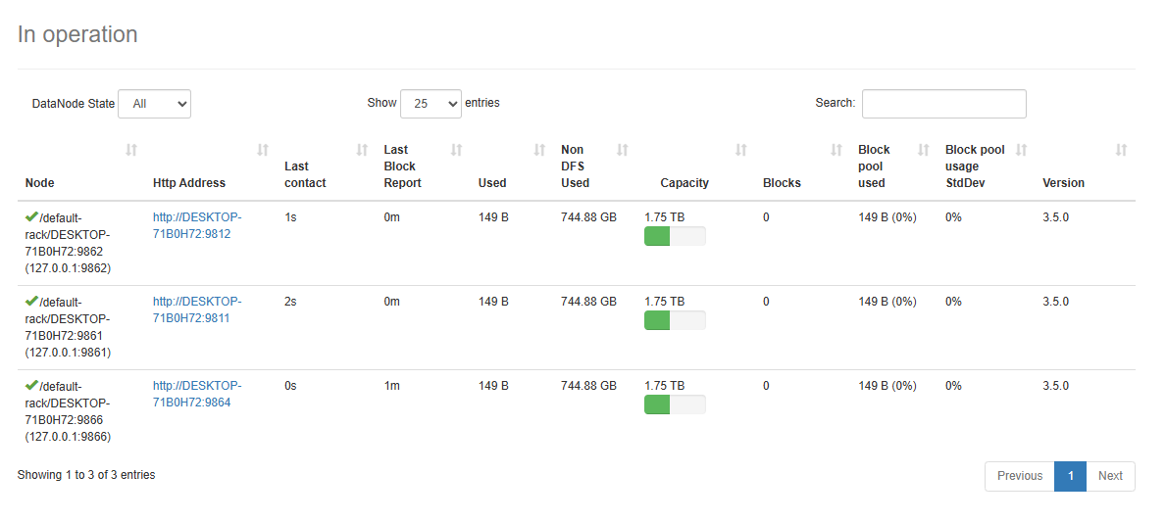

5. Сравнение результатов
Сводная таблица по результатам 4 экспериментов:

Эксперимент | Конфигурация кластера | Оптимизация | Время выполнения (сек) | Потребление RAM (MB)
№1 | 1 DataNode | Нет | 5.50 | 39.09
№2 | 1 DataNode | Есть (.cache(), .repartition()) | 6.15 | 44.85
№3 | 3 DataNode | Нет | 5.53 | 47.86
№4 | 3 DataNode | Есть (.cache(), .repartition()) | 6.80 | 47.78

Для управления кластером я использовал cmd:
1. Инициализация кластера:
hdfs namenode -format
2. Запуск демонов Hadoop:
start-dfs.cmd
3. Создание рабочей директории в HDFS:
hdfs dfs -mkdir /lab2
4. Загрузка данных с управлением размером блока:
Для принудительного разбиения файла на несколько частей параметр размера блока (dfs.blocksize) был ограничен значением 16 МБ (16 777 216 байт):
hdfs dfs -D dfs.blocksize=16777216 -put C:\VSCode_Projects\bigdata_lab2\dataset.csv /lab2/dataset.csv
5. Запуск дополнительных узлов (DataNodes):
Для проведения 3 и 4 экспериментов были подняты два дополнительных процесса DataNode с явным указанием альтернативных портов (во избежание сетевых конфликтов) и директорий хранения:
hdfs datanode -D dfs.datanode.address=0.0.0.0:9861 -D dfs.datanode.http.address=0.0.0.0:9811 -D dfs.datanode.ipc.address=0.0.0.0:9821 -D dfs.datanode.data.dir=file:///C:/hadoop/data/dn2

Сравнение использования RAM и времени:
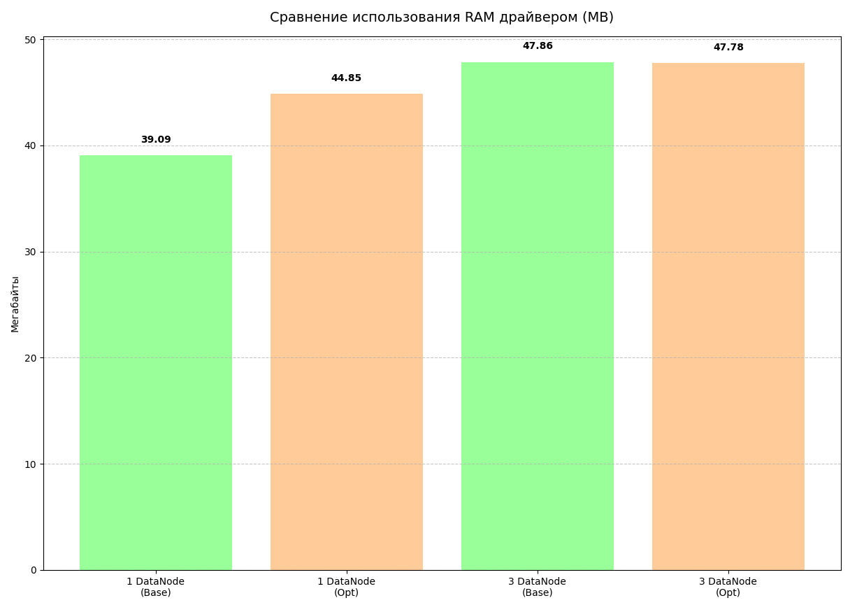
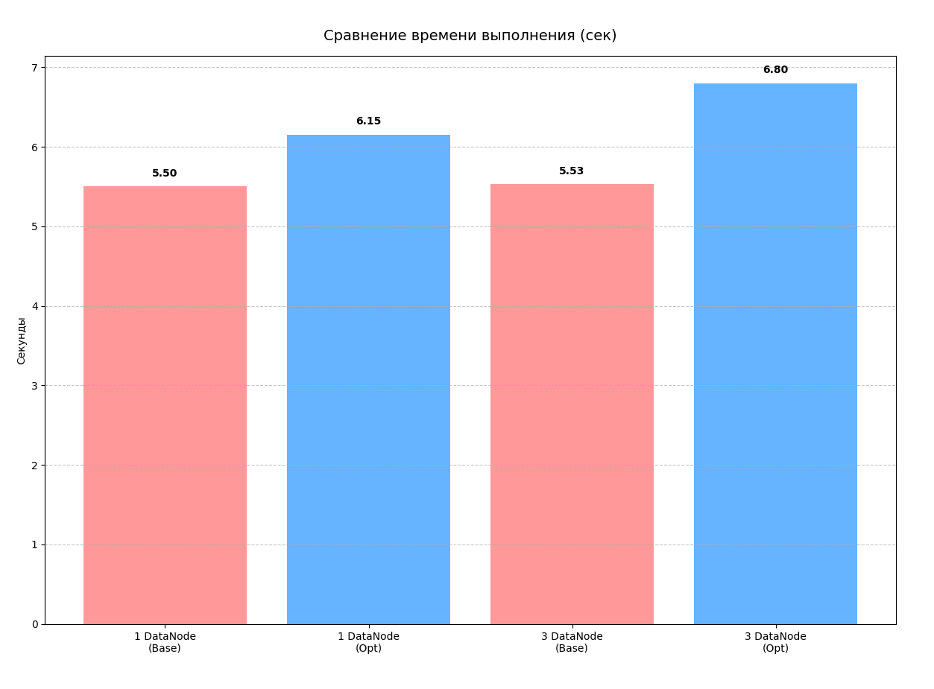

Анализ и выводы
- Влияние кэширования на память:
Во всех оптимизированных экспериментах (№2 и №4) наблюдается рост потребления оперативной памяти драйвером. Это ожидаемое поведение: метод .cache() переносит данные с HDFS в оперативную память для ускорения повторных вычислений. Скриншоты вкладки Storage подтверждают, что данные удерживались в RAM.
- Влияние оптимизаций на время выполнения:
Наблюдается рост времени выполнения в оптимизированных режимах (с 5.50 до 6.15 сек). Это объясняется малым размером датасета (45 МБ). Принудительное перемешивание данных по сети (Shuffle) из-за .repartition(4) и процесс кэширования создают накладные расходы, которые на данном объеме данных превышают выигрыш от оптимизации. На терабайтных датасетах этот эффект нивелируется, и кэш дает многократное ускорение.
- Влияние 3 узлов DataNode:
Время выполнения на 3 узлах (5.53 сек) практически не отличается от 1 узла (5.50 сек). Поскольку все 3 узла физически находились на одном жестком диске одной ОС, классического выигрыша от параллельного чтения не произошло, но кластер успешно отработал в распределенном режиме.

